MĂSURI EDUCAȚIONALE INTEGRATE PENTRU 100 DE ELEVI ROMI DIN JUDEȚUL BACĂU
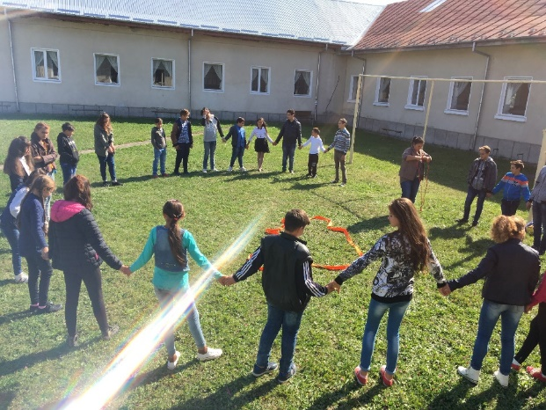
Proiectul a avut drept scop reducerea fenomenului de părăsire a şcolii şi asigurarea accesului egal la educaţie pentru 100 de elevi romi din județul Bacău prin activități de mentorat – tutorat, educație parentală, activități de creștere a stimei de sine și îmbunătățirea metodelor de predare ale profesorilor. Acesta a fost implementat în perioada iunie – noiembrie 2017 de Fundația Agenția de Dezvoltare Comunitară Împreună în parteneriat cu Inspectoratul Școlar Județean Bacău, finanțat de Agenția Națională pentru Romi.
Cele 4 școli în care s-au desfășurat activități:
- Școala Gimnazială “Ion Rotaru” Valea lui Ion - Școala Structură Poiana Negustorului
- Școala Gimnazială “Mihail Andrei” Buhuşi - Școala Structură Orbic
- Școala Gimnazială “Mihai Eminescu” Lipova - Școala Structură Mâlosu
- Școala Gimnazială Horgeşti - Școala Structură Sohodor

Proiectul propune o abordare inovativă prin îmbinarea a 3 tipuri de activități:
- Activități de mentorat între elevi din școala centrală/ “mamă” și școala structură.
În cadrul activităților de mentorat, au fost desfășurate jocuri de cunoaștere, de exprimare a emoției, de câștigare a încrederii. Astfel, au fost realizate jocuri non-formale precum „Autobuzul asemănărilor” și „Unde mă simt în siguranță?”, „Să facem plăcinte împreună”! și „HA!”. De asemenea, au fost realizate activităţi referitoare la descoperirea sinelui, a gândurilor proprii, a rolului lor, punându-se accentul pe faptul că fiecare copil este valoros și special. Elevii mentori au căutat să experimenteze cu elevii mentoraţi propriile stări emoționale în situații de respingere sau excludere, prin activități precum: „Cercul” sau „Statuile”, „Cartea mea de vizită”, „Autobuzul asemănărilor”, „Vindecătorul” și „Cât durează un minut”, „Punctul negru”, „Nu lăsăm pe nimeni în grupul nostru”. În urma acestor activități, elevii au înțeles că există și asemănări și deosebiri între oameni și că trebuie să ne acceptăm unii pe alții.
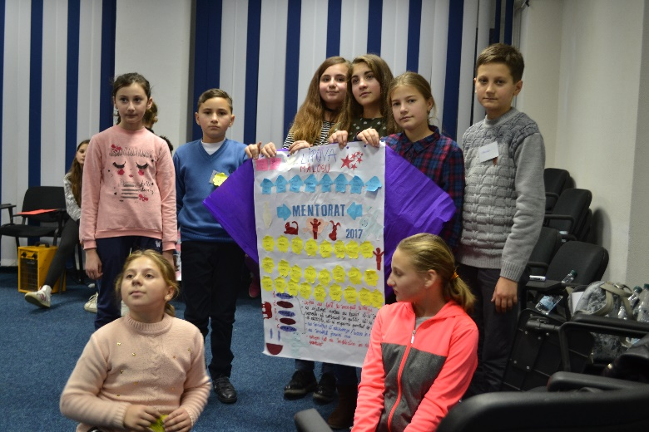

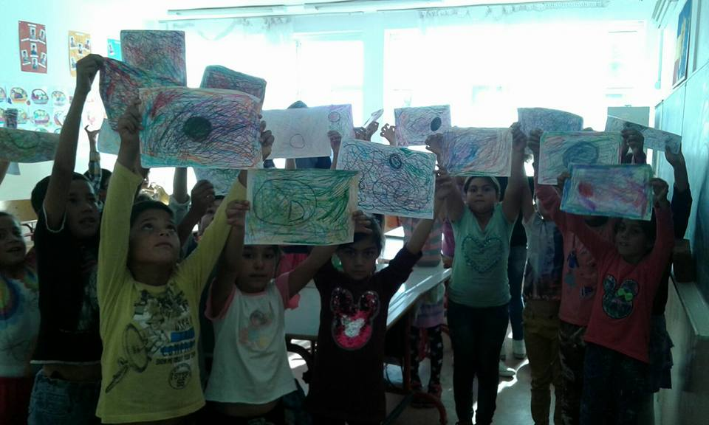
”Au fost activități interesante. Cel mai mult mi-au plăcut jocurile. Timpul petrecut cu colegii mei a trecut altfel, i-am cunoscut mai bine, iar eu mă simt mai încrezătoare în mine”, Boboc Carmen, Școala Gimnazială Horgești
„Cred că activitățile noastre de mentorat au avut un impact pozitiv pentru copiii mentorați de la Structura Orbic, ajutându-i să aibă mai multă încredere în ei și să înțeleagă că toți suntem egali și toți putem avea o șansă. Experiența de mentori ne-a făcut să înțelegem că nu toți copiii au ce-și doresc, jocuri, jucării, haine frumoase, dar pot avea prietenia noastră pe care le-o dăruim gratis. Sperăm că am fost adevărate modele pentru ei, dorim să ne mai întâlnim, să auzim poveștile lor de viață spuse în cuvinte atât de simple, și mai mult sau mai puțin, să-i ajutăm să creadă în visul lor și să meargă cu fruntea sus mai departe”. Eleve –mentori, Murariu Bianca –clasa a VIII-a; Fîntînariu Ilaria –clasa a VI-a. Școala Gimnazială ,,Mihail Andrei” Buhuși.
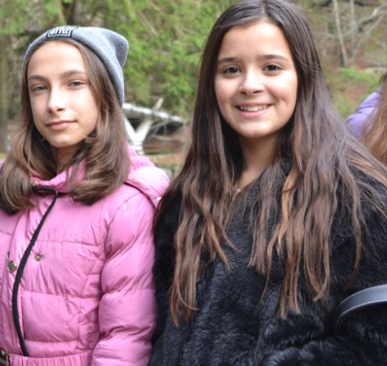
- Activități cu părinții
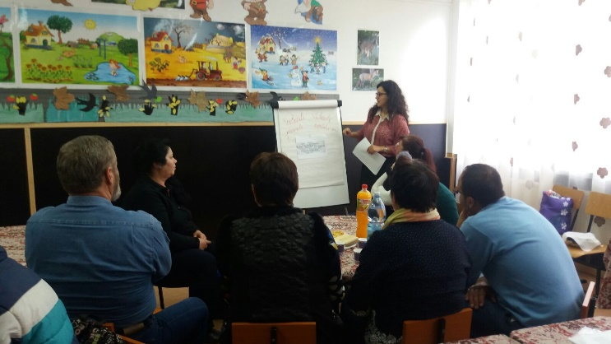
În fiecare dintre cele 4 școli s-au desfășurat activități parentale cu scopul de a dezvolta relația dintre școală și părinți. La începutul proiectului, cei mai mulți dintre profesori identificau ca principal factor negativ în abandonul școlar și rezultatele școlare slabe, lipsa de implicare a părinților în procesul educativ. Astfel, cea mai mare provocare a profesorilor implicați a fost aceea de a organiza aceste activități parentale pe diferite teme: cunoaștere, relația cu școala, relații cu copiii.
“Părinții au răspuns prompt invitației adresate de noi și s-au arătat receptivi față de acest gen de activități. Cu toate că la început emoțiile și-au spus cuvântul și nu au dorit să completeze în scris răspunsurile pe foile de flipchart, au dat răspunsuri din clasă pe care le-am consemnat în scris noi.Dacă primele răspunsuri au fost mai timide, mai simple, pe parcursul discuției au căpătat consistență și complexitate. Cel mai îmbucurător pentru noi a fost faptul că părinții și-au arătat disponibilitatea pentru celelalte activități cuprinse în proiect”.
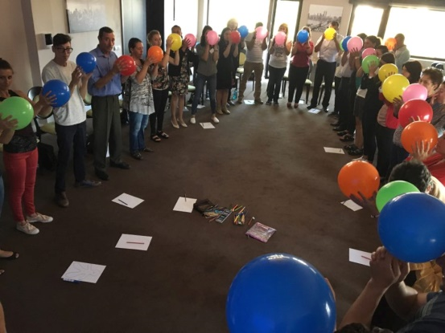
- Activități desfășurate de profesori pentru promovarea diversității și creșterea stimei de sine
Proiectul a încurajat o atitudine naturală şi o cultură a incluziunii, oferindu-le acestora atât instrumentele necesare desfăşurării de activităţi care pot avea impact asupra elevilor şi părinţilor, cât şi posibilitatea de a interacţiona cu ceilalalţi colegi din celelalte şcoli, făcând schimb de informaţii şi de metode şi tehnici de lucru care pot duce la combatarea discriminării rasiale şi a segregării.
“Încep prin a vă mulțumi vouă, care dincolo de frumusețea fizică, aveți o frumusețe interioară deosebită! Calm, încredere, stimă de sine,vă știți locul și valoarea pe care o aveți, dar acest lucru cert, nu v-a schimbat, ci, din contră, sunteți atât de plăcuți, încât ați reușit să captați pe oricine!
V-ați atins fiecare obiectiv propus, pas cu pas, cu profesionalism și adevărat tact pedagogic, ați răspuns fără șovaialătuturor întrebărilor care v-au fost adresate și ați reușit să creați o atmosferă destinsă de lucru!
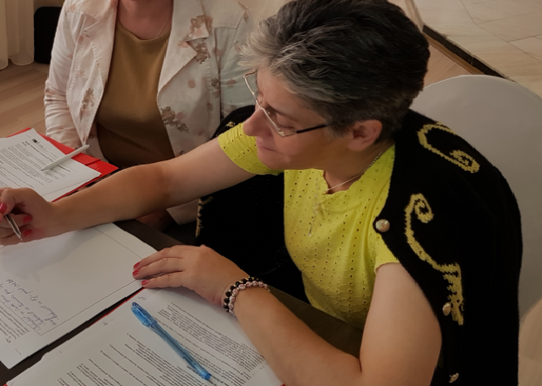
Vă mulțumesc că v-am cunoscut, sper să ne mai întâlnim și chiar îmi doresc acest lucru. .Ați reușit, încă o dată, sa mă motivați să nu renunț la luptă, să nu las niciun obstacol să-mi stea în cale, să caut soluții, chiar și acolo unde nu par a fi, pentru a duce la îndeplinire ceea ce îmi propun. Orice cadru didactic care își iubește și respectă meseria, ar trebui să se implice cu sufletul, cu inima și să nu uite că în centrul universului carierei profesionale trebuie să fie COPILUL indiferent de sex, religie, etnie sau cultură.
Am redevenit cu toții copii și ne-am și comportat ca atare, pentru că ați știut să dirijați jocurile, cu regulile lor, ați apreciat pe fiecare, nu ați pierdut niciun minut, mereu ați adus ceva nou, ați reușit învățarea prin joc, metodă sigură și eficientă de fixare și consolidare.” (Ana Apetrei, Școala Gimnazială ,,Mihail Andrei” Buhuși).

